ПРОФЕСІЙНА СПІЛКА ПРАЦІВНИКІВ КУЛЬТУРИ УКРАЇНИ

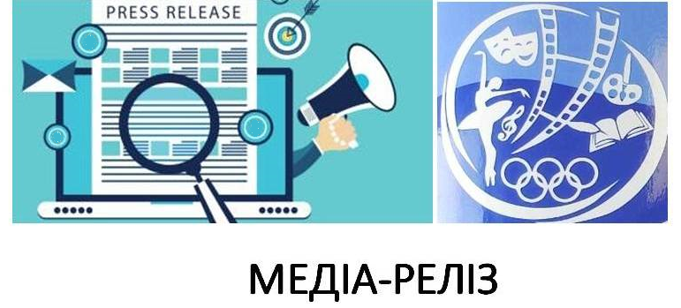

№ 05 від 13.12.2024 р.

СОЦІАЛЬНИЙ ДІАЛОГ В ЄС Є ДІЄВИМ

В Брюсселі відбулась зустріч лідерів європейських профспілок, серед яких Голова ФПУ Григорій Осовий та його заступники, з Президентом Єврокомісії Урсулою Ван дер Ляєн та Президентом Ради Європи Антоніо Кошта, які обійняли ці посади за результатами виборів до Європарламенту цього року.

За форматом дискусія нагадувала сесію Стратегічного планування. Очільники ЄС презентували бачення і плани майбутнього розвитку ЄС, що враховують сучасні виклики глобалізації, посилення конкуренції, потреби структурних змін в економіці і посилення соціального виміру, а також перспектив подальшого розширення ЄС, що стосується також України, яка є кандидатом в члени ЄС .
Профспілкові лідери, які представляють профспілковий рух у 42 країнах Європи і 45 млн. працівників у виступах зробили акцент на проблемних питаннях у сфері праці - якості робочих місць, умов праці, відставання заробітної плати в від вартості життя, потребах посилення колективних договорів і зміцнення соціального діалогу для продуктивного розвитку. Динамічне впровадження штучного інтелекту і нових технологій загрожує, з одного боку, скороченню робочих місць, а з іншого, вимагає розширення програм навчання і перекваліфікації працівників та збільшення інвестицій в людський капітал.
Звертаючись до Президент Ради Європи Антоніо Кошта, у якій Україна набула членства у 1995 році, Голова ФПУ Григорій Осовий сказав:
"Ви були нещодавно в Києві і мали змогу пересвідчитися як стійко і мужньо українських народ захищає свою свободу і незалежність у протистоянні із збройною агресією рф. Дякуємо за ваші зусилля для досягнення справедливого миру.
Адже тільки в умовах миру можливо забезпечити гідну праці і безпечне життя.
За цих надзвичайних воєнних обставин українська влада проводить різні реформи і ті що пов’язані з євроінтеграцією профспілки підтримують. Проте, іноді під цим гаслом пропонуються рішення , які не відповідають міжнародним нормам і директивам ЄС, Угоді про асоціацію Україна-ЄС, звужують трудові права працівників, скасовують соціальні гарантії і тому ми, профспілки, не підтримуємо такі дії. Звичайно, для врегулювання розбіжностей потрібен, як і в ЄС, конструктивний соціальний діалог. І в першу чергу в рамках Національної тристоронньої соціально економічної ради. Проте вона вже тривалий час не діє із за ухилення від співпраці урядової сторони.
Пане Президенте, у своєму виступі ви декілька разів згадували про важливість соціального діалогу. Знаю, що і в Португалії, коли ви були Прем’єр-міністром, цей формат співробітництва з профспілками і роботодавцями завжди підтримувався. Прошу підказати українському уряду, що без дієвого соціального діалогу у сфері праці неможлива народна демократія і консолідація учасників ринку «задля успішної відбудови і розвитку країни. Дякую вам!"

Як ми повідомляли, 9 грудня у Брюсселі розпочався міжнародний семінар, присвячений оновленню профспілкового руху. Захід, організований за ініціативи Федерації профспілок України (ФПУ) за підтримки Європейського інституту профспілок, став платформою для обговорення ключових викликів і перспектив модернізації профспілкових структур у контексті сучасних реалій України та Європи.

У семінарі беруть участь Генеральний секретар Європейської конфедерації профспілок (ЄКП) Естер Лінч, Голова ФПУ Григорій Осовий, заступники Голови ФПУ Олександр Шубін і Євген Драп’ятий та ін..

Джерела: https://www.fpsu.org.ua/napryamki-diyalnosti/mizhnarodna-robota/26974-sotsialnyy-dialoh-v-yes-ye-diyevym.html
https://www.fpsu.org.ua/256-holovna-novyna/26957-mizhnarodna-solidarnist-onovlennia-profspilok-u-briusseli-obhovoriuiut-novi-stratehii-reform-i-vyklyky-dlia-ukrainy-ta-yevropy.html

